บทที่ 4
การออกแบบระบบ
4.1 Mobile Application Framework Requirement
- สามารถให้นักพัฒนากำหนดแบบฟอร์มสำหรับให้ผู้ใช้กรอกข้อมูลได้ง่าย
- สามารถกำหนดรูปแบบการเชื่อมโยงข้อมูลระหว่าง XML บน Pocket PC และ relational database ขององค์กรโดยใช้ XML configuration file ได้
- Server ที่ใช้ในการแลกเปลี่ยนข้อมูลต้องสามารถรองรับการเชื่อมต่อจาก user หลายรายพร้อมกันได้
- ระบบต้องสามารถรองรับการเชื่อมโยงข้อมูลระหว่าง database และ XML ได้หลายแบบพร้อมกัน
- ต้องมี interface ให้นักพัฒนาสามารถกำหนดและเพิ่มรูปแบบการเชื่อมโยงข้อมูลระหว่าง XML และ database ได้โดยต้องสามารถทำได้ผ่านระบบ network
4.2 โครงสร้างและการทำงานของระบบ

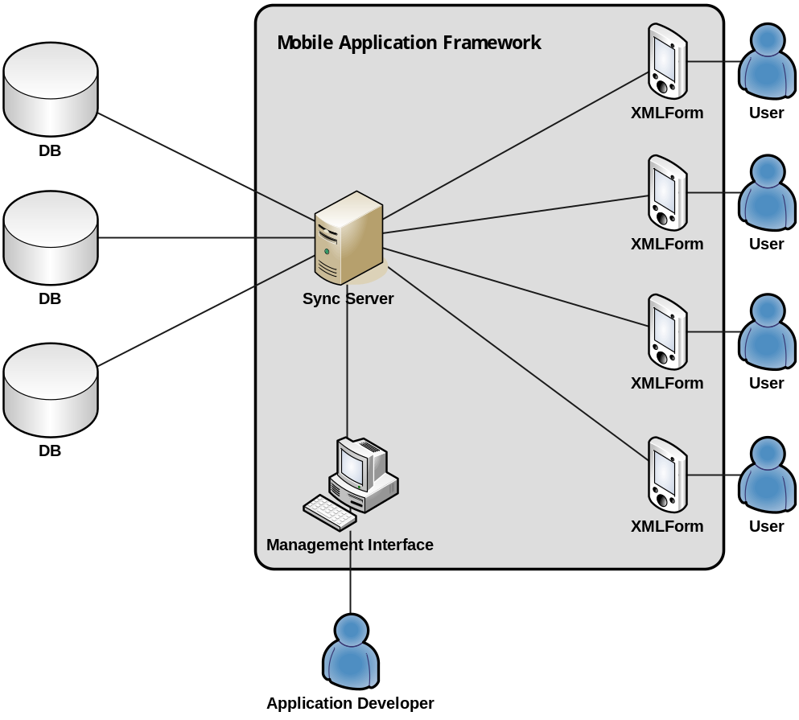

รูปที่ 4-1 ส่วนประกอบหลักของ Mobile Application Framework
และผู้ใช้งาน
ระบบประกอบด้วย
- XMLForm เป็น application บน PDA ซึ่งจะสร้าง UI จาก XMLForm configuration file (Form.xml) และ XML lookup file (Lookup.xml) และให้ user สามารถแก้ไขข้อมูลใน XML file ได้ รวมทั้งทำการส่งข้อมูลที่ผู้ใช้แก้ไขให้ server เมื่อผู้ใช้กดปุ่ม “Update”
- Server เป็น application พัฒนาโดยใช้ Pyro ทำหน้าที่คอยรับ connection จาก user (XMLForm) พิสูจน์สิทธิ์ของผู้ใช้ และเรียก module data exchanger ขึ้นมาทำงานในการแลกเปลี่ยนข้อมูลระหว่าง XML file และ relational database
- Management Interface เป็น application เพื่อให้ผู้ใช้ควบคุมการทำงานของ Server ผ่าน network ได้
4.3 Server
Server เป็นหัวใจในการทำงานของ framework โดยจะมี module หลักคือ
- Data Exchanger (generated code) เป็น XML-relational mapper ทำหน้าที่ map data ใน relational database เป็น XML แล้วส่งให้ client และ map XML จาก client update ลง relational database
- Authenticator (generated code) ทำหน้าที่พิสูจน์สิทธิ์ของผู้ใช้โดยจะเปรียบเทียบ username และ password จากที่เก็บไว้ใน relational database โดยผ่านตัว Data Exchanger โดยผู้ใช้จะต้องระบุ column ใน database ที่เก็บ username และ password ผ่าน XML configuration file
- Application Module Generator เนื่องจาก Module Data Exchanger และ Authenticator เป็น Python code ที่เกิดจากการ generate จาก template ที่สร้างไว้ Application Module Generator จะรับผิดชอบการสร้าง module เหล่านี้ โดย parameter ของ template จะได้มากจาก XML-relational mapping configuration XML file
- Remote Connector เป็น Pyro remote object ทำหน้าที่คอยรับ connection จาก client และพิสูจน์สิทธิ์โดยใช้ Authenticator ที่ตรงกับ Data Exchanger ที่ client ใช้
- Remote Management เป็น Pyro remote object ทำหน้าที่คอยรับ connection จาก Management Interface เพื่อควบคุมการทำงานของ Server

4.3.1 Data Exchanger
เป็น module หลักของ Server โดยหลักการแล้วทำหน้าที่เป็น XML-relational mapper โดย retrieve data จาก database มาสร้างเป็น XML file ตาม condition ที่กำหนดไว้ให้ client และรับ XML จาก Client มา update บน relational database

Data Exchanger จะ map XML กับ relational table ตาม XML-relational mapping configuration XML file ที่ application developer เป็นผู้กำหนด โดย Application Module Generator จะอ่าน XML file แล้วสร้างเป็น Python code 3 file ตั้งชื่อตามชื่อของ model ซึ่งทั้ง 3 file ประกอบด้วย
- Python code ที่ map ระหว่าง XML กับ object เก็บไว้ใน “xmlobj” directory
- Python code ที่ map ระหว่าง object กับ relational เก็บไว้ใน “sqlobj” directory
- Python code ที่ map ระหว่าง XML กับ relational โดยการเรียกใช้ Python code 2 file ข้างต้น เก็บไว้ใน “xchobj” directory
เมื่อ client ติตต่อกับ server Remote Connector จะ import module ซึ่งชื่อเหมือนกับ Data Exchanger ที่ client ร้องขอซึ่งจะอยู่ใน package “xchobj”
การ load Python module ทั้ง 3 ขึ้นมาทำงานจะอาศัยหลักการ load module ของ Python โดยเมื่อ module ถูก import Python interpreter จะค้นหา module ใน PYTHONPATH ซึ่งหลักการคล้าย JAVAPATH ดังนั้น directory ทั้ง 3 คือ xmlobj, sqlobj และ xchobj จะต้องใส่ไว้ใน directory ที่มีอยู่ใน PYTHONPATH ด้วย และจะถูกมองเป็น Python package โดยการ set PYTHONPATH นั้นสามารถทำได้โดยการเพิ่ม environment variable ของ operating system หรือ เพิ่ม PYTHONPATH ในขณะ run-time ก็ได้โดยใช้คำสั่ง

import sys
sys.path.append(‘C:\\ApplicationDir\\’)

ซึ่งวิธีหลังเป็นวิธีที่ Server ใช้

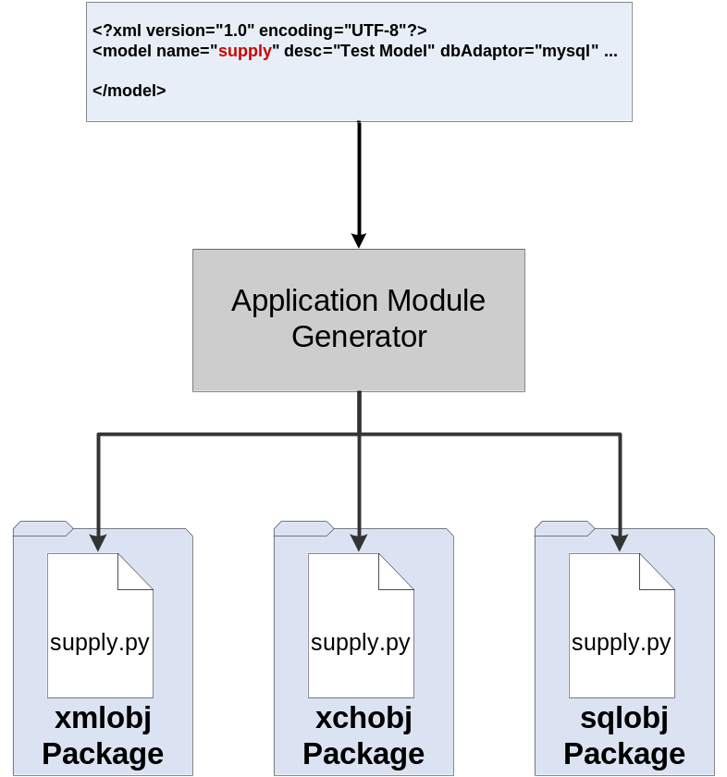

รูปที่ 4-2 การจัดเก็บ Python Module ที่สร้างจาก Application Module Generator และการตั้งชื่อ

4.3.1.1 คุณสมบัติและข้อจำกัดของ XML-Relational Mapping
เนื่องจาก XML-relational mapping ที่ใช้ใน Server ใช้ในการแลกเปลี่ยนข้อมูลระหว่าง relational database และ ฟpplication XMLForm ที่ทำงานบน Pocket PC โดยใช้ในการบันทึกข้อมูลเท่านั้นดังนั้น XML-relational mapping ที่ใช้ใน Server อาจมีคุณสมบัติต่างจาก XML-DB middleware ทั่วไปคือ
- เป็น XML-relational mapping แบบ object-based mapping เพราะต้องทำให้สามารถ map เป็น XML ได้หลายรูปแบบและเป็นการ map ในเชิงของ logical Data ไม่ใช้ physical data เหมือนกับ table-based mapping
- รองรับ SQL data type 4 type คือ Sring(VARCHAR, TEXT), INTEGER, FLOAT(DOUBLE) และ DATETIME
- Root node ของ output XML จะต้อง map เข้ากับ row ของ table ใด table หนึ่ง
- Map table เป็น XML element และ column เป็น XML attribute เท่านั้นไม่สามารถ map column เป็น child element ได้
- Child table จะถูก map เป็น child node
- ต้องสามารถดึง XML ได้ตามเงื่อนไขที่กำหนดไว้
- เนื่องจากต้องสามารถ Update ข้อมูลคืนให้ relational database ได้ดังนั้นแต่ละ XML element ที่ map มาจาก relational table จะต้องมี attribute ID ทุก element
- การแก้ไข XML document ที่ได้จากการ map อาจสามารถเปลียนแปลงข้อมูลใน attribute ได้ทุก attribute ยกเว้น attribute ID เพิ่ม child node ได้แต่จะต้องไม่ทำให้โครงสร้างของ XML เปลี่ยนไปจากที่กำหนดไว้
- ในการ Update table Data Exchanger จะพิจารณา แต่ละ XML element ว่ามี attribute ID หรือไม่โดยหากมี attribute ID แสดงว่ามี row อยู่ใน table แล้วให้ทำการ update ค่าของ row นั้นตามข้อมูลใน attribute แต่หากไม่มี attribute ID แสดงว่าเป็นข้อมูลใหม่ทั้ง element ให้ทำการสร้าง row ใหม่ใน table

4.3.1.2 การทำงานของ XML-Relational Mapping
Data Exchanger ทำงานโดยอาศัยหลักการ XML-relation mapping แบบ object-based mapping ในการพัฒนาผู้พัฒนาโครงการได้เลือกใช้ library SQLObject และ XMLObject มาช่วยในการพัฒนา การใช้ library 2 ตัวนี้มีข้อดีคือ
- การพัฒนา XML-relational mapping ด้วยวิธีการ map XML เป็น object ก่อนแล้วจึง map จาก object เป็น relational table เป็นวิธีที่สะดวกกว่า map จาก XML เป็น relational table เลย
- การใช้ library ที่พัฒนาไว้แล้วและใช้งานอย่างแพร่หลายจะทำให้ application ที่ได้ stable มากขึ้น
- ทำให้ไม่ต้องเขียนคำสั่งในการสร้าง SQL query เอง
- สามารถ process XML ได้ง่ายกว่าการใช้ DOM หรือ SAX
- ลดเวลาในการพัฒนาเทียบกับการพัฒนาเองทั้งหมด

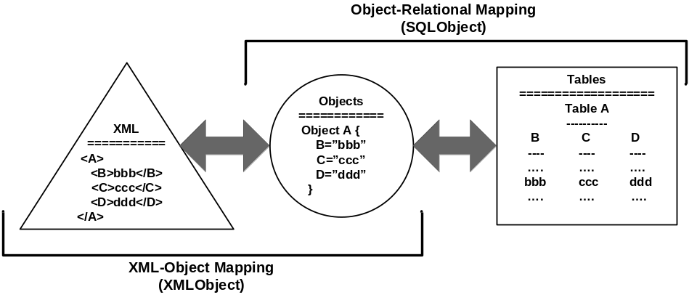

รูปที่ 4-3การนำ XMLObject และ SQLObject นำมาใช้ในการพัฒนา XML-relational mapping
SQLObject และ XMLObject จะถูกเรียกใช้โดย Exchanger class object ซึ่งทั้ง class ทั้ง 3 จะถูกสร้างโดย Application Module Generator

4.3.1.3 Condition ในการ Retrieve ข้อมูลจาก Database
Data Exchanger สามารถกำหนด condition ในการ retrieve ข้อมูลจาก database ได้โดยสามารถกำหนดเป็น condition XML file คือ

<condition>
<Entity name=”Staff” conditionString=”Staff.id==1 and Staff.firstName==’Wara’ and Staff.lastName==’Songkran’”/>
<Entity name=”Task” conditionString=”DATE(Task.assignedTime)==TODAY()”/>
</condition>

ในการกำหนด condition ผู้ใช้สามารถใช้ function ของ Python กับแต่ละ property ของ entity ได้นอกจากนี้ยังมี function ของ variable ประเภท DateTime ที่ให้ใช้ได้คือ
- DATE(datetime), DATE(string) : return ค่าของวันจาก String (ตัวอย่าง DATE(“2005-03-06”) ) หรือค่าของวันจาก DateTime variable (ตัวอย่าง DATE(Task.assignedTime) )
- TIME(datetime), TIME(string) : return ค่าของเวลาจาก String (ตัวอย่าง TIME(“12:00:00”)) หรือค่าของวันจาก DateTime variable (ตัวอย่าง TIME(Task.assignedTime) )
- DATETIME(string) : return ค่าของ DateTime จาก String (ตัวอย่าง DATETIME(“2005-03-06”) หรือ DATETIME(“2005-03-06 12:00:00”) )

4.4 Application Module Generator
เป็น Module ที่ใช้ Cheetah Template Engine ในการสร้าง Python module โดย parameter ในการสร้างจะได้มาจาก XML configuration file

4.4.1 XML-Relational Mapping Configuration File
โครงสร้างของ XML-relational mapping configurations file ประกอบไปด้วยส่วนต่างๆ ดังนี้

<?xml version="1.0" encoding="UTF-8"?>
<model name="supply" desc="Test Model" dbAdaptor="mysql" host="localhost" database="supply" user="root" password="CL2a7537">

model element เป็นส่วนที่ประกาศข้อมูลของ database ที่จะติดต่อด้วย ประกอบด้วย attributes
- name : เป็นชื่อของ model ซึ่งจะนำไปสร้างเป็นชื่อของ Python module ที่ถูก generate ขึ้นมาด้วย
- desc : คำอธิบายของ model
- dbaAdaptor : ชื่อของ DBMS ที่จะติดต่อด้วย ซึ่งอาจจะเป็น Oracle, MySQL, Sybase, MS-SQL, PosgreSQL หรือ Firebird ซึ่งเป็น DBMS ที่ SQLObject รองรับ
- host : ชื่อ hostname หรือ IP address ของ computer ที่ DBMS ทำงานอยู่
- database : ชื่อ database บน DBMS
- user : ชื่อ username ที่ใช้ในการ log-in เข้าใช้ DBMS
- password : คือ password ที่ใช้ในการ log-in เข้าใช้ DBMS

<entity name="Supplier" tableName="supplier">
<id columnName="supplier_id"/>
<property name="name" columnName="name" type="String"/>
<property name="address" columnName="address" type="String"/>
<one-to-many name="tasks" refEntity="Task" joinColumn="supplier_id"/>
<many-to-many name="products" refEntity="Product" otherColumn="product_id" intermediateTable="supply_product"/>
</entity>

entity element เป็น child element ของ model element อธิบายแต่ละ entity ใน model โดยมี attributes
- name : ชื่อของ entity ซึ่งจะต้องนำไปใช้ในการ map เป็น XML ภายหลัง
- tableName : เป็น physical name ของ relational Table ที่ entity นี้อ้างอิงถึง

นอกจากนี้ยังประกอบด้วย child element ดังนี้
id บอก primary key ของ Table โดยมี attributes
- columnName : ชื่อ primary key column

property อธิบาย property หรือ attribute ซึ่ง map เข้ากับ physical column ใน table ประกอบด้วย attributes
- name : ชื่อของ property
- columnName : ชื่อของ physical column
- type : data type ของ property
one-to-many อธิบายความสัมพันธ์แบบ one-to-many ระหว่าง entity มี attributes
- name : ชื่อของ relationship ซึ่งใช้ในการ reference ไปยัง entity อื่น
- refEntity : ชื่อของ entity ที่เป็น child entity
- join-column : ชื่อ physical column ซึ่งเป็น foreign key บน child table

many-to-many อธิบายความสัมพันธ์แบบ many-to-may ระหว่าง entity มี attributes
- name : ชื่อของ relationship ซึ่งใช้ในการ reference ไปยัง entity อื่น
- refEntity : ชื่อของ entity ที่มีความสัมพันธ์แบบ many-to-many
- intermediateTable : ชื่อของ physical table ที่เป็น intermediate table ระหว่าง table ทั้ง 2 ที่มีความสัมพันธ์แบบ many-to-many กัน
- otherColumn : ชื่อ physical column ซึ่งเป็น foreign key ที่อยู่บน intermediate table

<xmlroot name="staff" entity="Staff" clientusername="Staff.username", clientpassword="Staff.password">
<attribute property="id" name="id"/>
<attribute property="firstName" name="firstname"/>
<attribute property="lastName" name="lastname"/>
<element name="task" entity="Task">
<attribute property="id" name="id"/>
<attribute property="assignedTime" name="assignedtime"/>
<attribute property="finishedTime" name="finishedtime"/>
<attribute property="supplier.address" name="address"/>
<element name="item" entity="Item">
<attribute property="id" name="id"/>
<attribute property="quantity" name="quantity"/>
<attribute property="ppu" name="priceperunit"/>
<attribute property="product.name"
name="productname"/>
</element>
</element>
</xmlroot>

xmlroot และ element เป็น child element ของ model element ที่อธิบายการ map ระหว่าง XML document และ ER model ที่กำหนดไว้แล้วข้างต้น ประกอบด้วย attributes
- name : ชื่อของ root node ของ XML ที่จะ map กับ ER entity
- entity : ชื่อของ entity จาก ER model ที่จะ map เข้ากับ XML element
นอกจากนี้ยังมี child node คือ

attribute element อธิบายการ map ระหว่าง attribute ของ element กับ property ของ entity มี attributes
- property : ชื่อของ property ใน entity
- name : ชื่อของ XML attribute

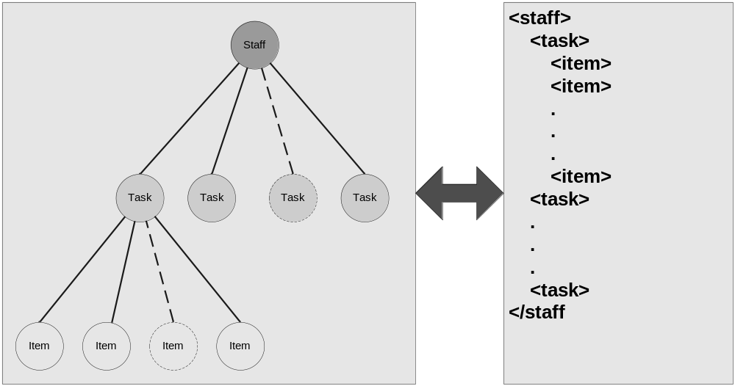
รูปที่ 4-4 การ Map ระหว่าง XML และ Object จะมอง XML เป็น Graph ของ Object

Element xmlroot จะมี attribute อีก 2 ตัวคือ
- clientusername : บอกถึง property และ entity ที่เก็บ username ซึ่งใช้สำหรับการ authenticate เข้าสู่ Server
- clientpassword : บอกถึง property และ entity ที่เก็บ password ซึ่งใช้สำหรับการ authenticate เข้าสู่ Server

4.4.2 SQLObject Class Generation
เป็น template ซึ่งจะรับ element model จาก configuration file มาสร้างเป็น Python code โดยจะได้ SQLObject class 1 class ต่อ 1 ER entity

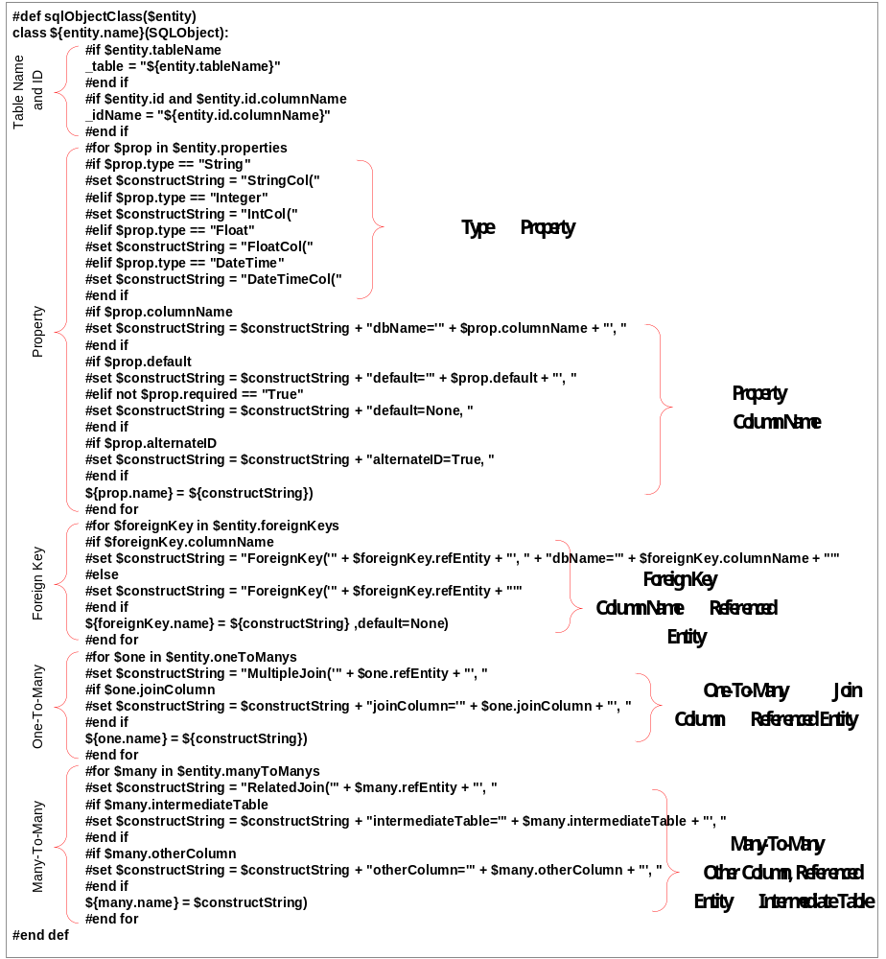
รูปที่ 4-5 Template ที่ใช้ในการสร้าง SQLObject Class

ตัวอย่าง Python code ที่สร้างออกมาคือ
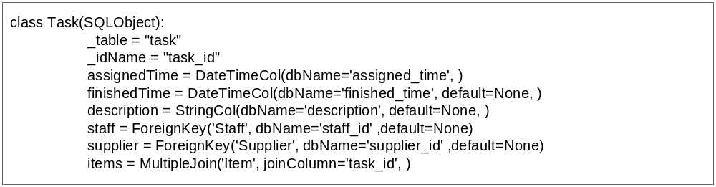
4.4.3 XMLObject Class Generation
เป็น Template ที่ใช้ในการสร้าง class ของ XMLObject โดยจะสร้างจาก element xmlrool ใน XML mapping configuration file

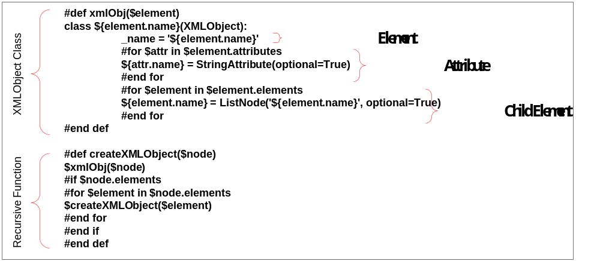
รูปที่ 4-6 Template ที่ในการสร้าง XMLObject class

Recursive function จะใช้ในการ parse tree ของ XML ที่กำหนดไว้ใน element xmlroot โดยใช้หลักการของ infix tree parsing
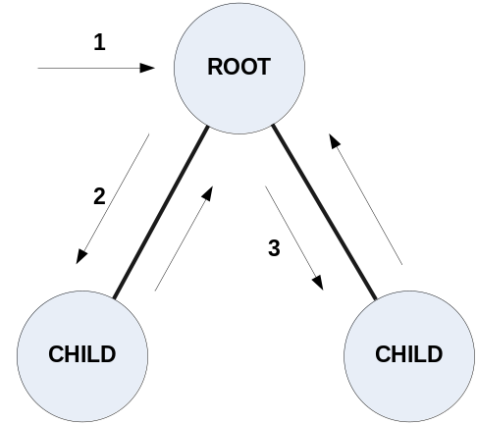

รูปที่ 4-7 Infix Tree Parsing

ตัวอย่าง Python code ที่สร้างออกมาคือ

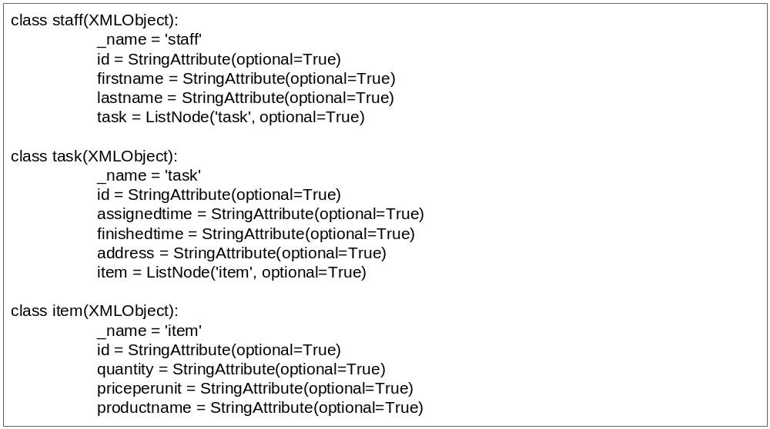

4.4.4 Exchanger Class Generation
เป็น Class ที่เรียกใช้ XMLObject class และ SQLObject class และ XMLObject class โดยจะมี method
- select(self, conditionDict) : ดึง XML file ตาม condition ที่กำหนด
- update(self, xmlobj) : update table ตามข้อมูลใน xmlobj
- _relationalToXML(self, relObj, conditionDict) : utility method ใช้ในการถ่าย
โอนข้อมูลจาก object ของ SQLObject class ไปยัง object ของ XMLObject class
- _xmlToRelational(self, xmlObj, relObj) : utility method ใช้ในการถ่าย
โอนข้อมูลจาก object ของ XMLObject class ไปยัง object ของ SQLObject class
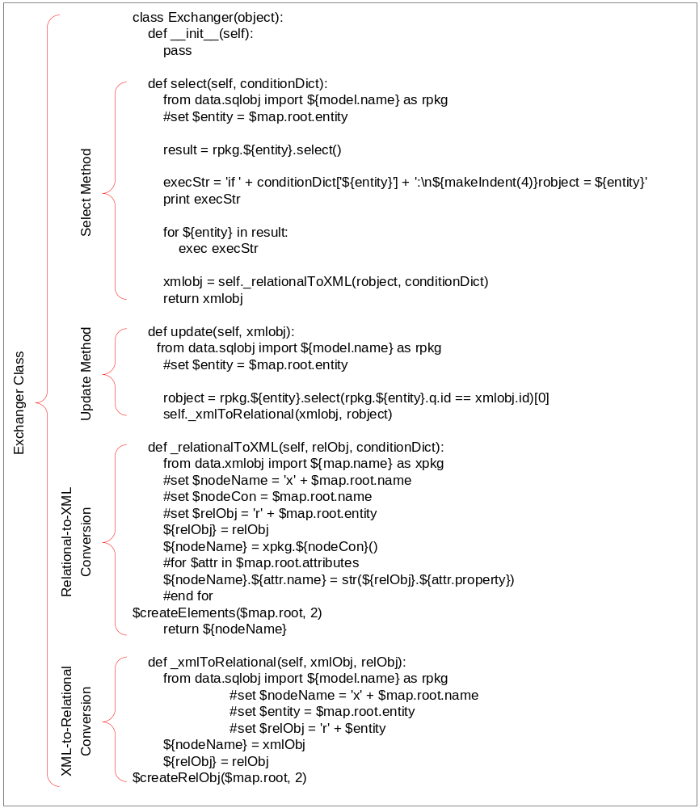
รูปที่ 4-8 Template ที่ใช้ในการสร้าง Data Exchanger Class

4.4.4.1 Relational To XML Function Generator
เป็น Function ที่ใช้โอนข้อมูลจาก object ของ SQLObject class ไปยัง Object ของ XMLObject class

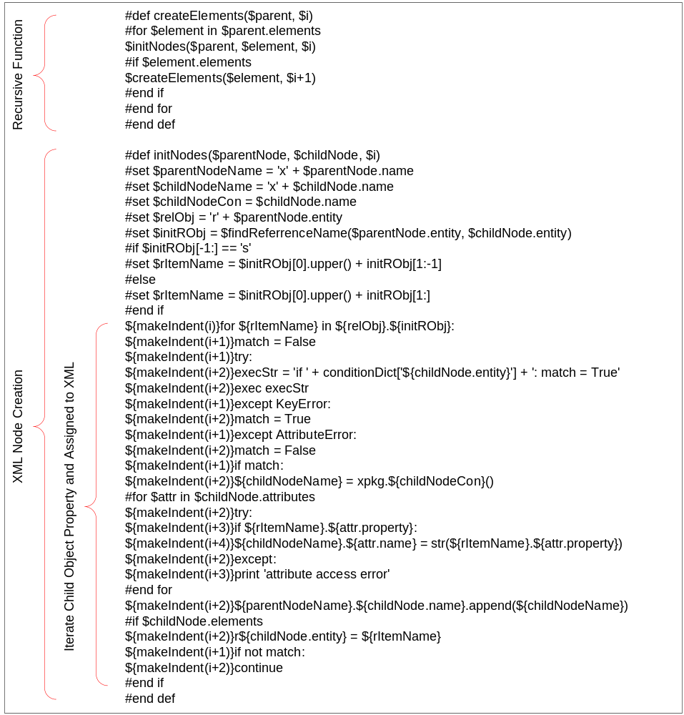
รูปที่ 4-9 Template ที่ใช้ในการสร้าง Data Exchanger Class

ตัวอย่างส่วนหนึ่งของ routine ที่ใช้ในการสร้าง XML จาก relational table คือ

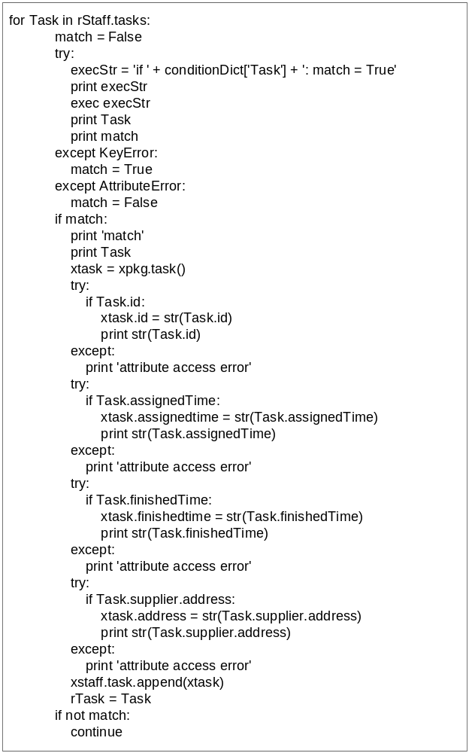

4.4.4.2 XML to Relational Function Generator
เป็น function ที่ใช้ในการถ่ายโอนข้อมูลจาก object ของ XMLObject class ไปยัง object ของ SQLObject class

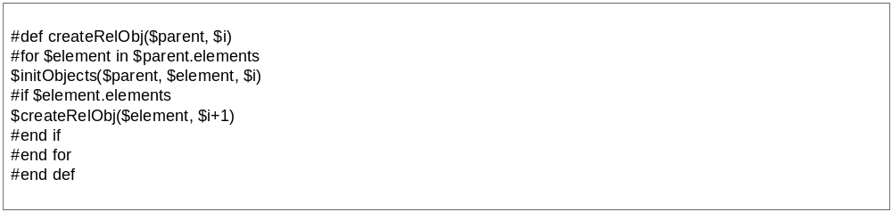
รูปที่ 4-10 Fucntion ที่ใช้ในการสร้าง SQLObject จาก XMLObject

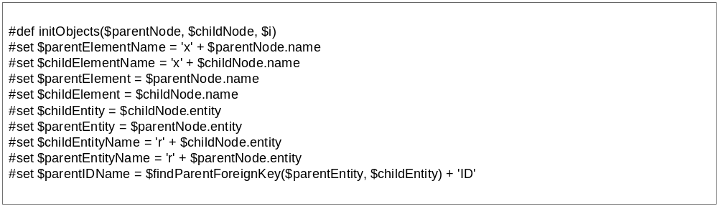
รูปที่ 4-11 ส่วนที่เป็นการ Set ค่าของ Function InitObjects

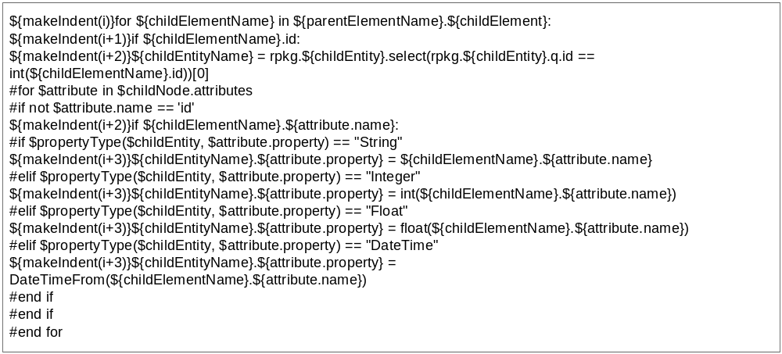
รูปที่ 4-12 ส่วนที่ใช้ในการสร้าง SQLObject ในกรณีที่มี Row ที่สัมพันธ์กับ XML Element
อยู่ใน Table แล้ว
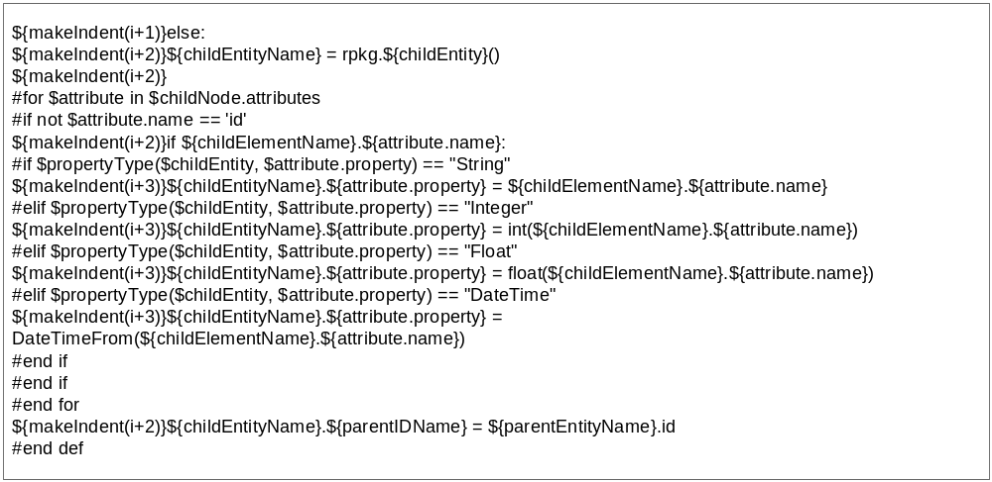
รูปที่ 4-13 ส่วนที่ใช้ในการสร้าง SQLObject ในกรณีที่ไม่มี Row ที่สัมพันธ์กับ XML Element
อยู่ใน Table แล้ว

ตัวอย่างส่วนหนึ่งของ routine ที่ใช้ในการ update ข้อมูลจาก XML file ลง relational database คือ

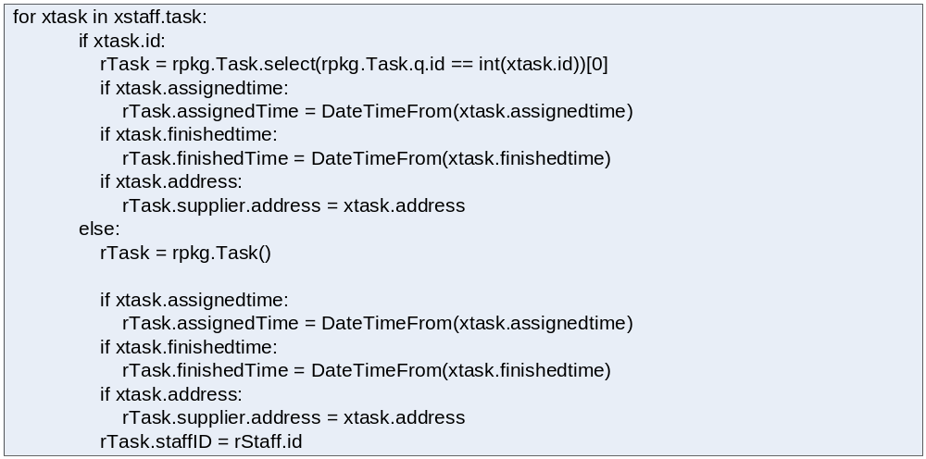

4.5 Remote Connector
เป็น remote object โดยเมื่อทำงานจะคอยอยู่ใน loop เมื่อมี client connect เข้ามา Pyro จะสร้าง instance ของ remote connector ขึ้นมาโดยจะสร้างขึ้นมาทำงานอยู่บน thread ของตัวเอง ทำให้ Server พร้อมรับ connection อีกครั้ง Remote Connector จะสร้าง Data Exchanger instance เพื่อใช้แลกเปลี่ยนข้อมูลกันระหว่าง client กับ database ดังนั้นในขณะหนึ่งๆ จะมีจำนวน client ที่ติดต่อเข้ามาเท่ากับจำนวน Data Exchanger object

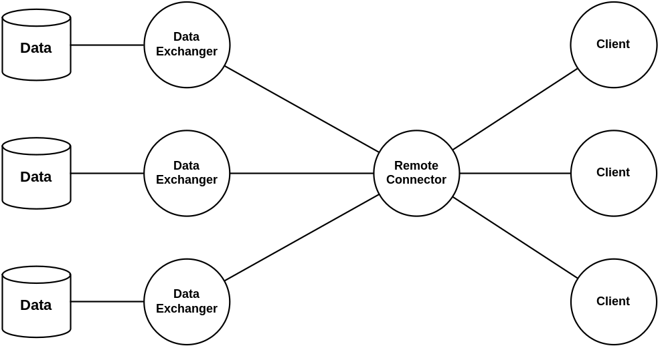

รูปที่ 4-14 การเชื่อมโยงระหว่าง Client, Remote Connector และ Data Exchanger

โดย Remote Connector จะมี 2 method คือ
- select(modelName)
ใช้ในการดึง XML จาก DB ผ่าน Data Exchanger ที่ชื่อตรงกับ model name
- update(modelName, xmlContent)
ใช้ในการส่ง XML กลับมา update ผ่าน Data Exchanger

4.6 Authenticator
ใช้ feature authentication ของ Pyro โดยจะใช้ code generation สร้าง Class authenticator ที่ inherit มาจาก class Pyro.protocol DefaultConnValidator โดยจะต้อง override method ดังนี้
- acceptHost(self,daemon,connection)
ถูกเรียกเพื่อตรวจสอบ host ที่จะอนุญาติให้ติดต่อกับ server ได้โดยอาจจะตรวจสอบ IP address หรือ Hostname จาก parameter connection
- acceptIdentification(self, daemon, connection, token, challenge)
ถูกเรียกจาก server เพื่อตรวจสอบ pass phrase จาก client ว่าถูกต้องหรือไม่
- createAuthToken(self, authid, challenge, peeraddr, URI, daemon)
ถูกเรียกใช้ทั้งจาก server และ client เพื่อใช้สร้าง token ในการ validate connection
- createAuthChallenge(self, tcpserver, conn)
ถูกเรียกใช้จาก server เพียงอย่างเดียวเมื่อมี connection ใหม่เข้ามา method นี้จะ return challenge code ที่จะต้องส่งให้ client
- mungeIdent(self, ident)
เป็น utility method ที่ใช้ในการเปลี่ยน identification string (plain text) ให้เป็น cipher text โดยอาจจะใช้ hash algorithm หรือ encryption method ก็ได้
- setAllowedIdentifications(self, ids)
บอก Pyro deamon ว่า identification string ใดบ้างที่ valid

4.7 Remote Management
เป็น remote object ที่ใช้ในการควมคุมการทำงานของ Server มี method ดังนี้
- addDataExchanger(xmlModelContent, conditionDict)
เพิ่ม Data Exchanger โดยมี parameters คือ
  - xmlModelContent : string ของ XML configuration file
  - conditionDict : condition ในการ retrieve ข้อมูลจาก database
- removeDataExchanger(exchangerName)
ลบ Data Exchanger ออกจาก Server มี parameter คือ
  - exchangerName : ชื่อของ data exchanger ที่จะลบออก
- changeRetrieveCondition(exchangerName, conditionDict)
เปลี่ยน condition ในการ retrieve ข้อมูลจาก database มี parameter คือ
  - exchangerName : ชื่อของ data exchanger ที่จะลบออก
  - conditionDict : condition ใหม่ ในการ retrieve ข้อมูลจาก database

4.8 XMLForm
เป็น application ที่ทำงานบน Pocket PC ทำงานโดยเมื่อเปิดขึ้นจะทำการติดต่อกับ Remote Connector เพื่อดึง XML file และเมื่อผู้ใช้กดปุ่ม update ก็จะทำการส่ง XML กลับไป update ผ่าน Server โดย user interface จะถูกสร้างขึ้นโดย XMLForm configuration file และจะมี lookup file ซึ่งเป็น XML file ที่ทำหน้าที่เป็น lookup table

4.9 Management Interface
Management Interface เป็น GUI application ที่ติดต่อกับ Server ผ่าน Remote Management module มีหน้าที่เพิ่มและควบคุม Data Exchanger
Management Interface function
- เพิ่ม Data Exchanger
- เปลี่ยน condition ในการ retrieve data ของ Data Exchanger
- ดูรายชื่อของ Data Exchanger ทั้งหมดและ condition ในการ retrieve data ของแต่ละตัว

4.10 รูปแบบของ Database schema ที่ framework รองรับ
Database schema ของ application ที่ใช้ในการเก็บข้อมูลจะมีรูปแบบใดก็ได้แต่จะต้องมี entity ที่แทนตัว user ดังตัวอย่างเช่น

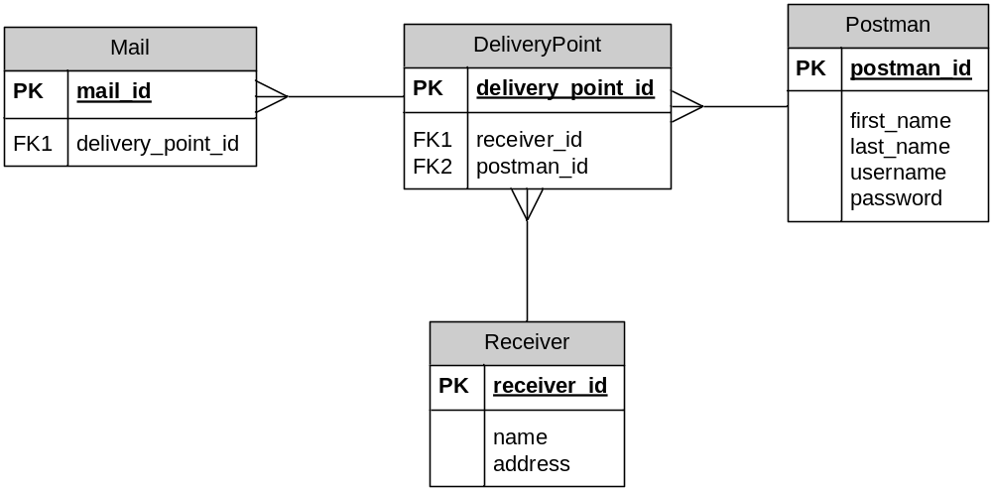

รูปที่ 4-15 ER Diagram ของ post office database

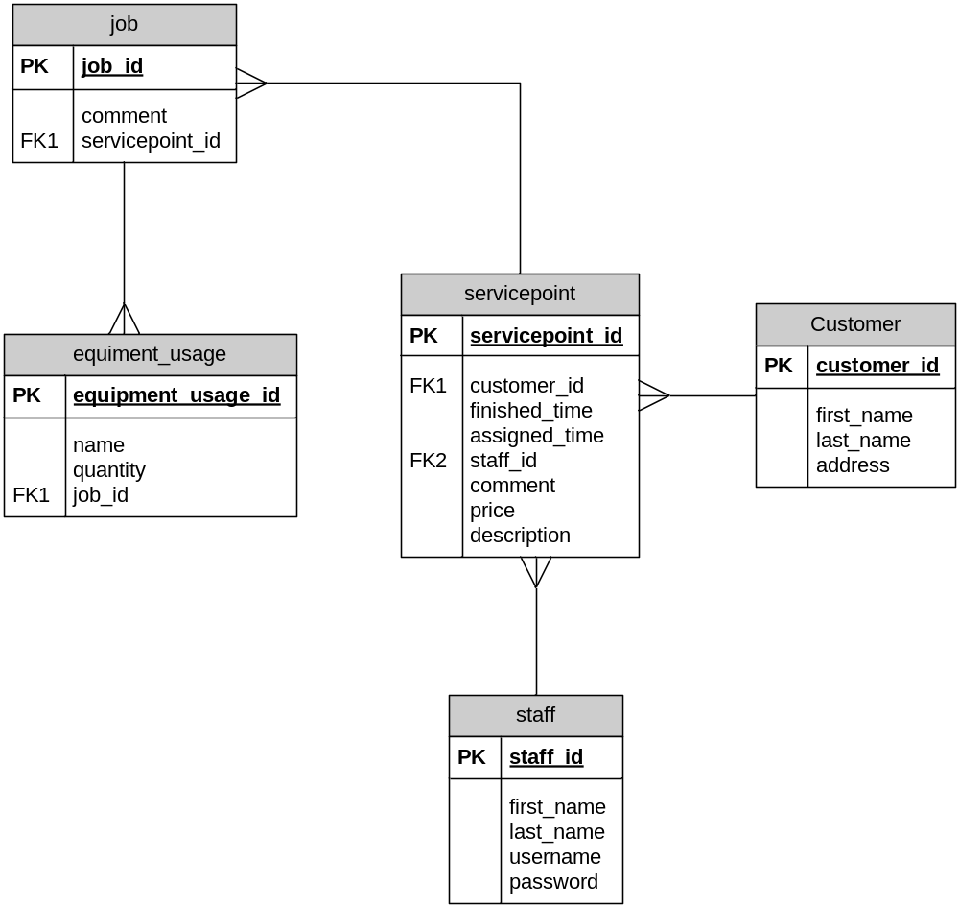

รูปที่ 4-16 ER Diagram ของ service database

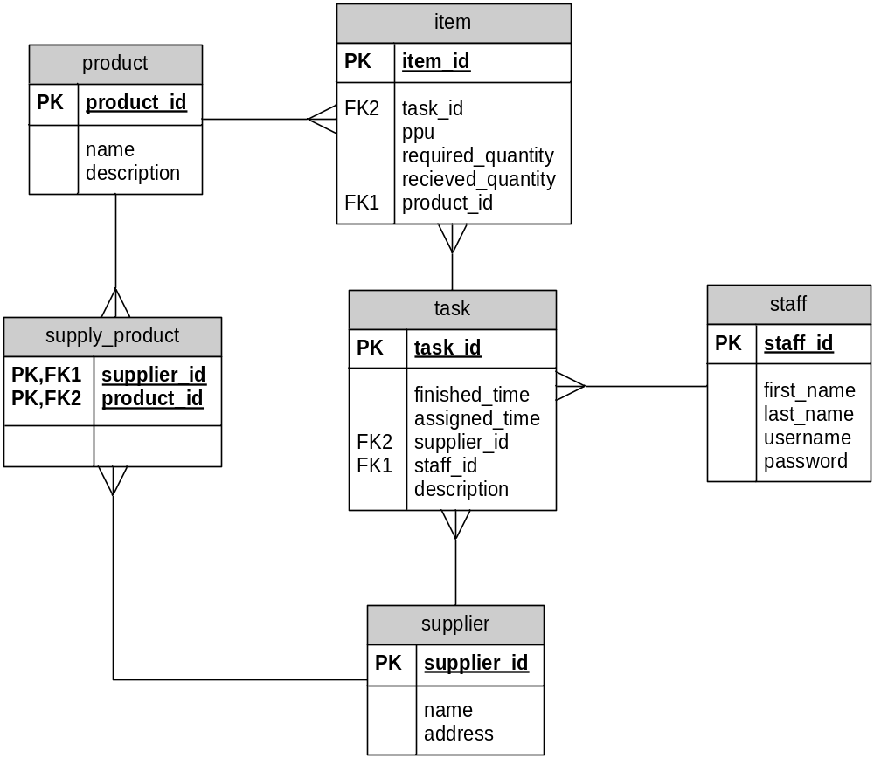

รูปที่ 4-17 ER Diagram ของ supply database

จะเห็นได้ว่าทุก schema จะมี entity ที่แทนตัว user เช่นใน schema เช่น ใน post office database จะมี postman ซึ่งเป็น entity ที่แทนตัวบุรษไปรษณีย์ และใน supply และ service database ก็จะมี staff ซึ่งเป็น entity ที่แทนตัวพนักงาน

